Name : Tionusa Catur Pamungkas   
NIM : 2341720093

**JOBSHEET 10:**

**Percobaan 1: Deklarasi, Inisialisasi, dan Menampilkan Array 2 Dimensi**

1. Apakah pengisian elemen array harus dilakukan secara berurutan mulai dari indeks ke-0? Jelaskan!

Jawab: Tidak, pengisian elemen array tidak harus dilakukan secara berurutan mulai dari indeks ke-0. elemen array dapat diisi pada indeks mana pun sesuai kebutuhan. Alasan utamanya adalah fleksibilitas, elemen array bisa diatur di indeks yang dibutuhkan tanpa harus mengisi semua indeks di antara indeks awal dan akhir.

1. Mengapa terdapat null pada daftar nama penonton?

Jawab: *null* karena elemen terakhir dalam array `penonton` tidak diisi. Jadi, elemen terakhir ini tetap kosong dan memiliki nilai null (nilai default untuk elemen yang tidak diinisialisasi).

1. Lengkapi daftar penonton pada langkah ke-4 sebagai berikut

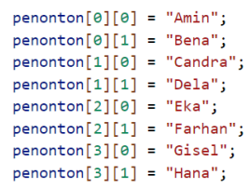

Jawab:

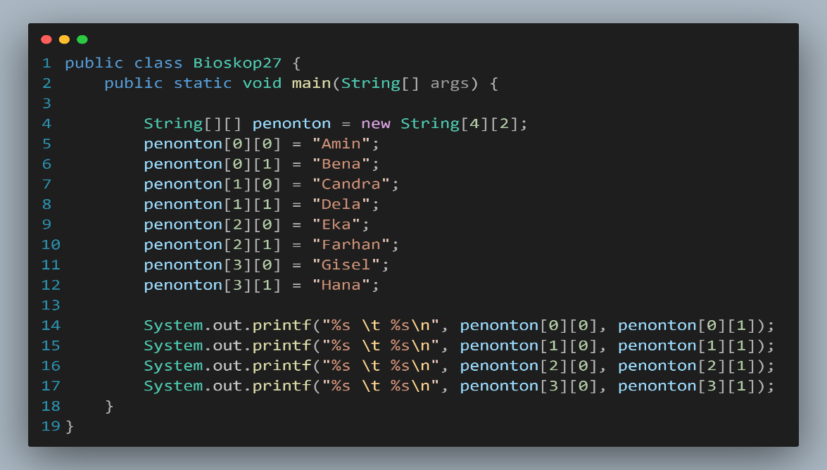

1. Tambahkan kode program sebagai berikut

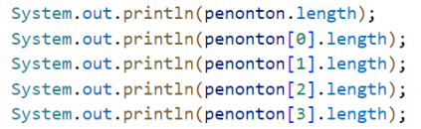

Jelaskan fungsi dari penonton.length dan penonton[0].length!

Apakah penonton[0].length, penonton[1].length, penonton[2].length, dan

penonton[3].length memiliki nilai yang sama? Mengapa?

Jawab:

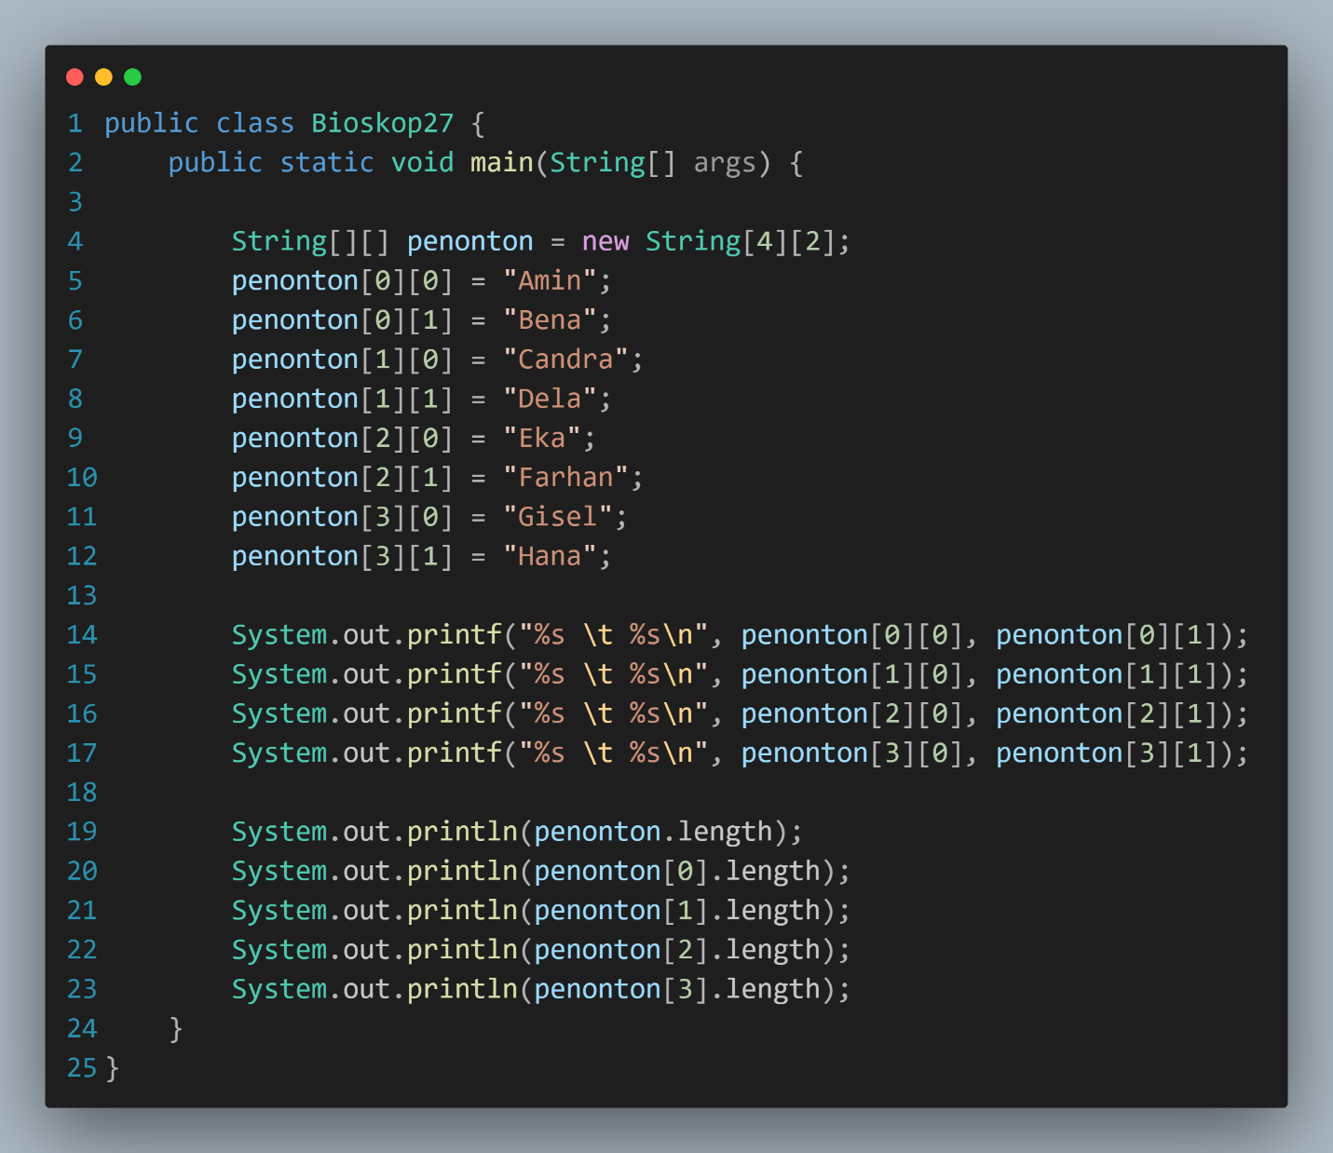

- Penonton.length : memberikan Panjang dari dimensi pertama array penonton, adalah 4. Ini mengindikasikan jumlah baris dalam array.

- Penonton[0],length : memberikan Panjang dari dimensi kedua array penonton, pada indeks ke-0 adalah 3. Ini mengindikasikan jumlah kolom pada baris pertama.

- Penonton[1],length : memberikan Panjang dari dimensi kedua array penonton, pada indeks ke-1 adalah 3. Ini mengindikasikan jumlah kolom pada baris kedua.

- Penonton[2],length : memberikan Panjang dari dimensi kedua array penonton, pada indeks ke-2 adalah 3. Ini mengindikasikan jumlah kolom pada baris ketiga.

- Penonton[3],length : memberikan Panjang dari dimensi kedua array penonton, pada indeks ke-3 adalah 3. Ini mengindikasikan jumlah kolom pada baris keempat.

Jadi penonton[0].length, penonton[1].length, penonton[2].length, dan penonton[3].length memiliki nilai yang sama, yaitu 3. Hal ini karena semua baris pada array penonton memiliki jumlah kolom yang sama, yaitu 3.

1. Modifikasi kode program pada langkah 4 untuk menampilkan panjang setiap baris pada array menggunakan for loop. Compile, run, lalu lakukan commit.

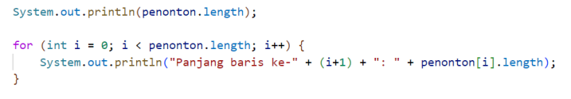

Jawab:

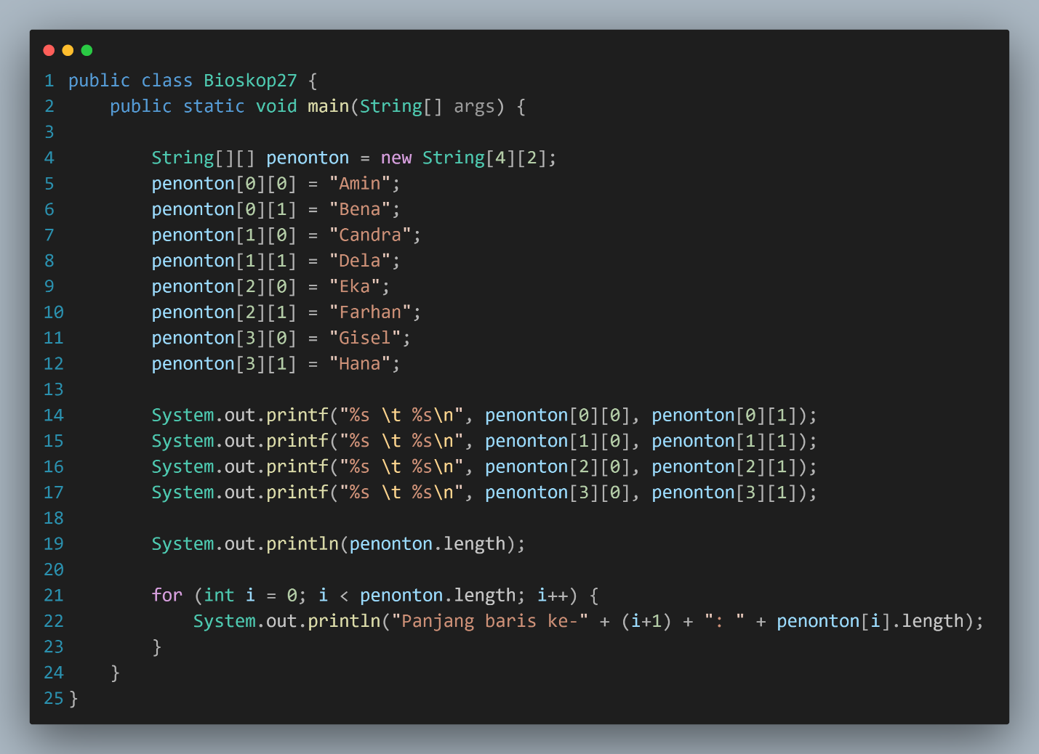

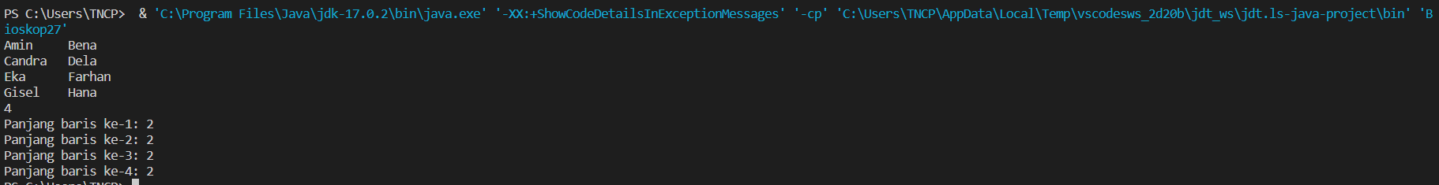

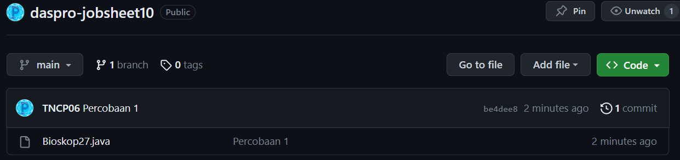

1. Modifikasi kode program pada langkah 5 untuk menampilkan panjang setiap baris pada array menggunakan foreach loop. Compile, run, lalu lakukan commit.

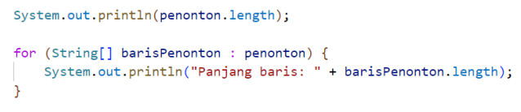

Jawab:

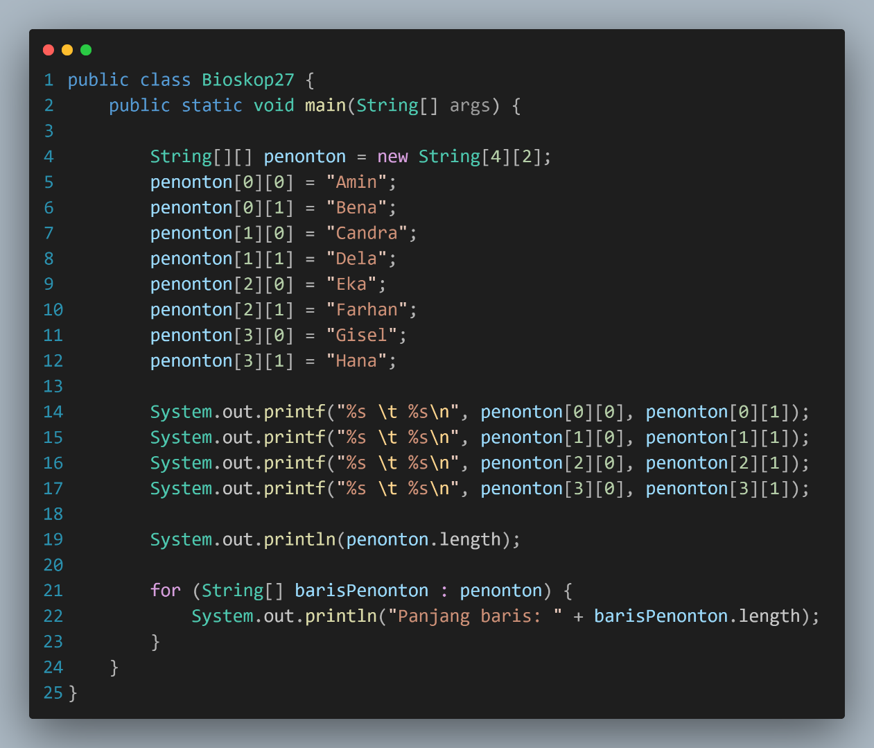

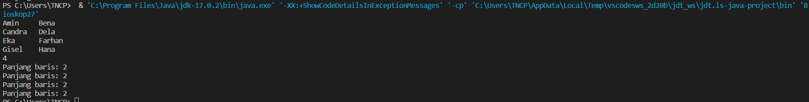

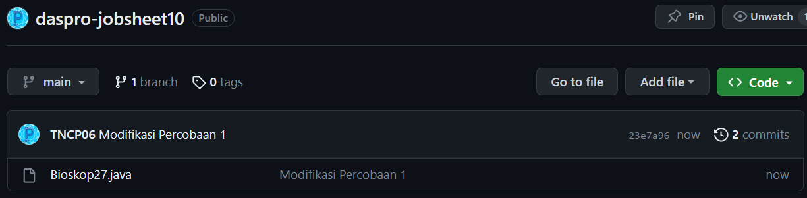

1. Menurut Anda, apa kekurangan dan kelebihan foreach loop dibandingkan dengan for loop?

Jawab: Kelebihan:

- Sintaks yang lebih sederhana dan mudah dibaca ketika literasi.

- Menghindari kesalahan terkait indeks karena tidak memerlukan variabel lopp terpisah dan secara otomatis mengambil nilai dari setiap elemen dalam urutan yang sesuai.

- Tidak perlu menginisialisasi variabel loop terpisah atau mengelola variabel counter secara manual.

Kekurangan:

- Tidak memberikan akses langsung ke indeks elemen yang sedang diakses.

- Tidak dapat digunakan untuk mengubah nilai elemen dalam array.

1. Berapa indeks baris maksimal untuk array penonton?

Jawab: Panjang array pertama(indeks baris) adalah 4. Indeks baris maksimal yang valid adalah 0, 1, 2, dan 3. Jadi, indeks baris maksimal untuk array ‘penonton’ adalah 3.

1. Berapa indeks kolom maksimal untuk array penonton?

Jawab: Panjang array kedua(indeks kolom) adalah 3. Indeks kolom maksimal yang valid adalah 0, 1, dan 2. Jadi, indeks kolom maksimal untuk array ‘penonton’ adalah 2.

1. Tambahkan kode program untuk menampilkan nama penonton pada baris ke-3 menggunakan for loop. Compile, run, lalu lakukan commit.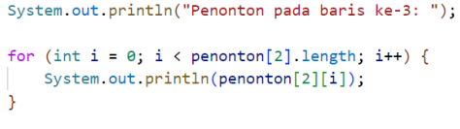

Jawab: 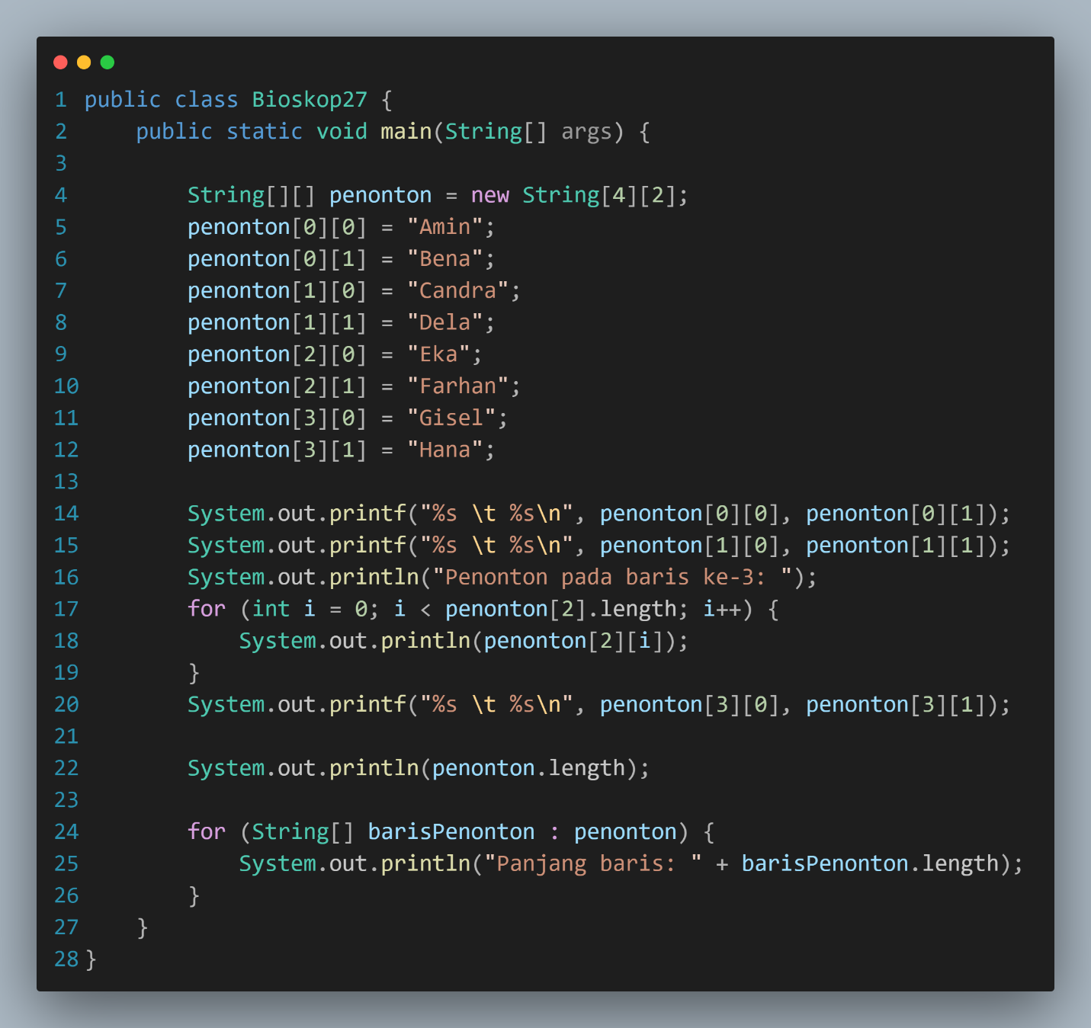

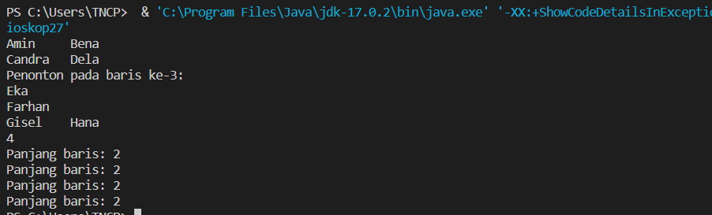

1. Modifikasi kode pada langkah 10 menjadi perulangan dengan for each loop. Compile, run, lalu lakukan commit.

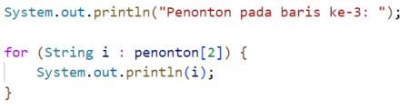

Jawab:

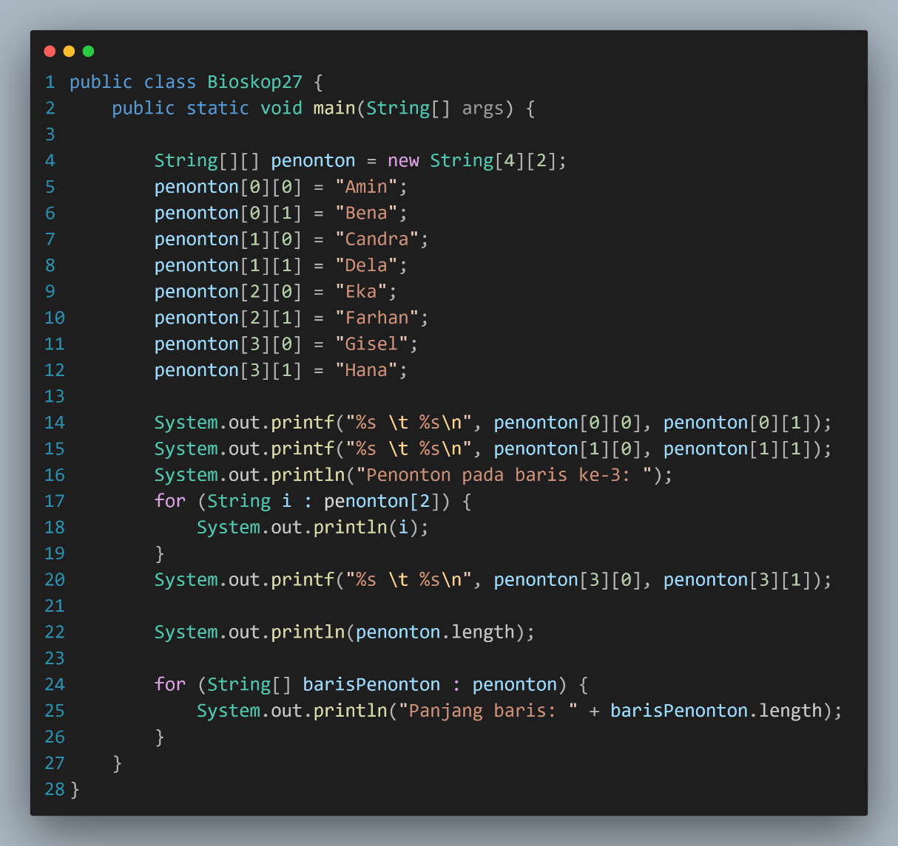

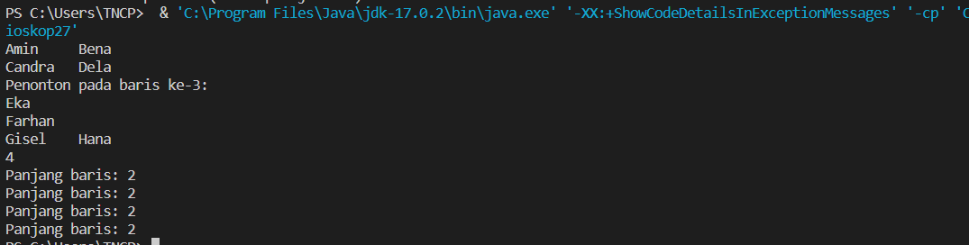

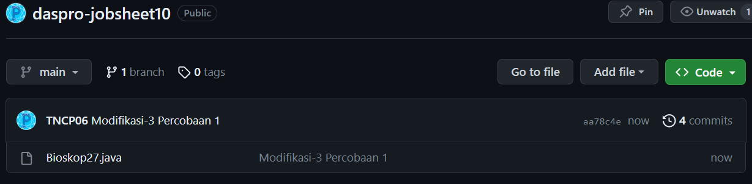

1. Modifikasi kembali kode program pada langkah 11 untuk menampilkan nama penonton untuk setiap baris. Compile dan run program kemudian amati hasilnya. Lakukan commit.

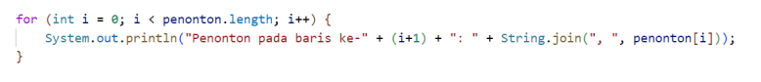

Jawab: 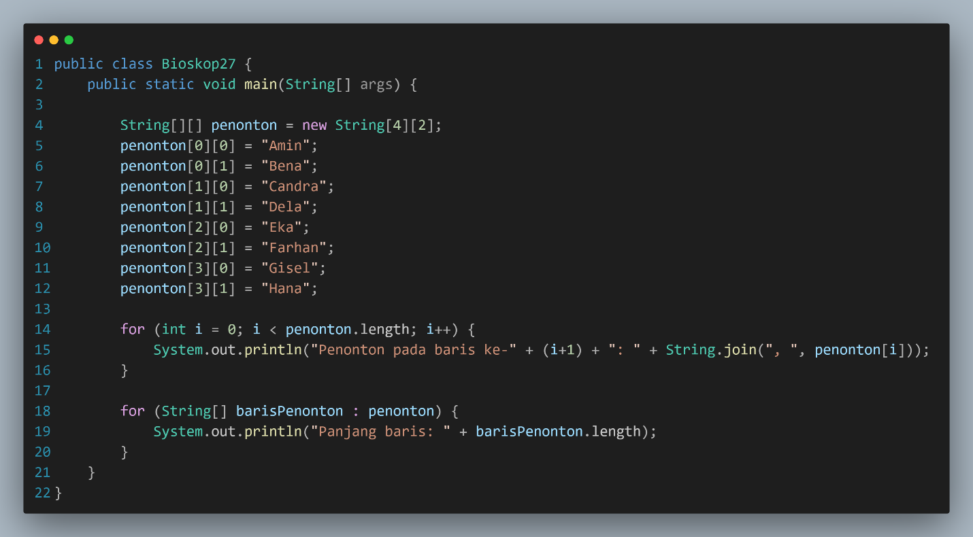

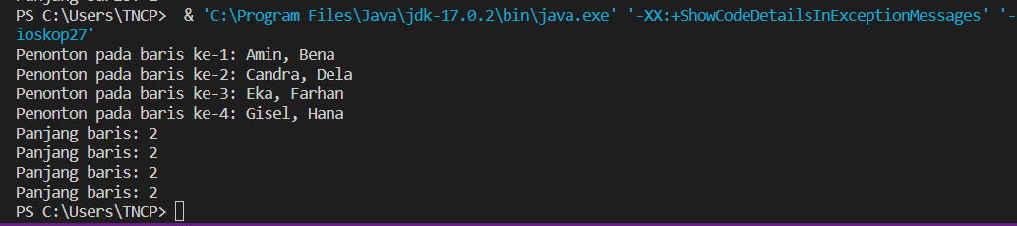

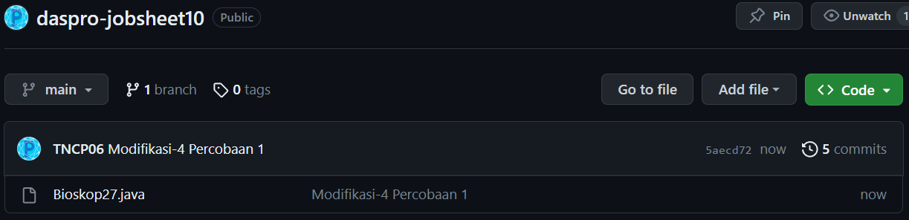

1. Apa fungsi dari String.join()?

Jawab: untuk menggabungkan elemen-elemen dalam array penonton dengan memberikan tanda koma dan spasi sebagai pemisah.

1. Commit dan push ke github

Jawab:



**Percobaan 2:** **Memanfaatkan Scanner dan Perulangan untuk Input dan**

**Output pada Array 2 Dimensi**

1. Apakah pengisian elemen array dari scanner harus dilakukan secara berurutan mulai dari indeks ke-0? Jelaskan!

Jawab: Tidak, urutan pengisian elemen array menggunakan scanner tidak harus dimulai dari indeks ke 0. Kita bisa mengisi elemen array sesuai dengan baris dan kolom yang kita butuhkan.

1. Modifikasi kode program untuk memberikan opsi menu sebagai berikut:

- Menu 1: Input data penonton

- Menu 2: Tampilkan daftar penonton

- Menu 3: Exit

Jawab:

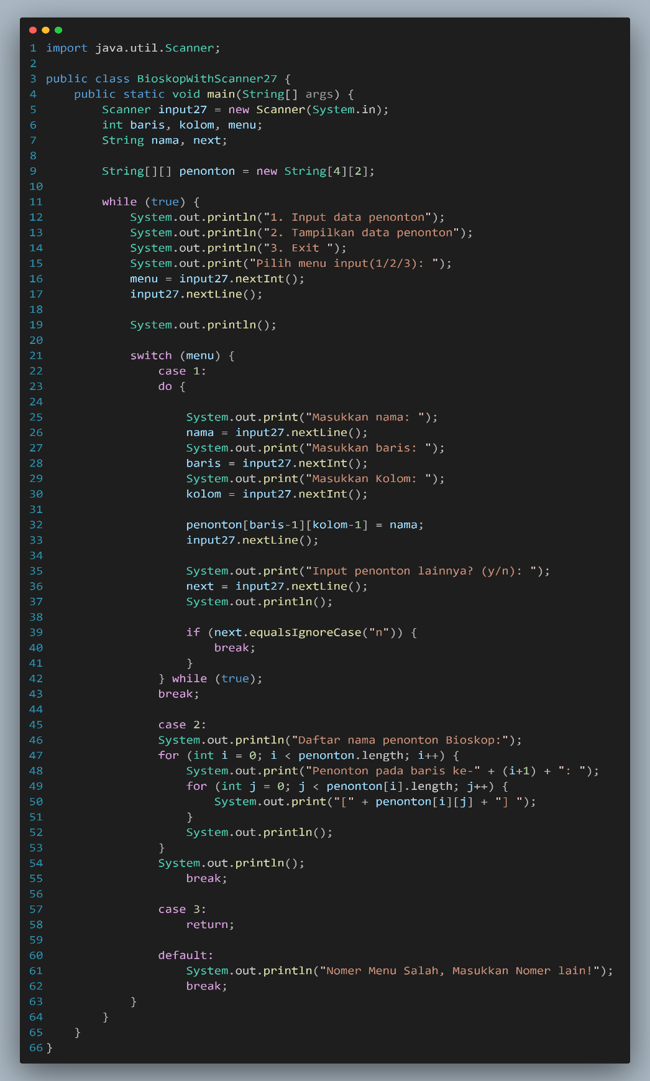

1. Modifikasi kode program untuk menghandle apabila nomor baris/kolom kursi tidak tersedia

Jawab:

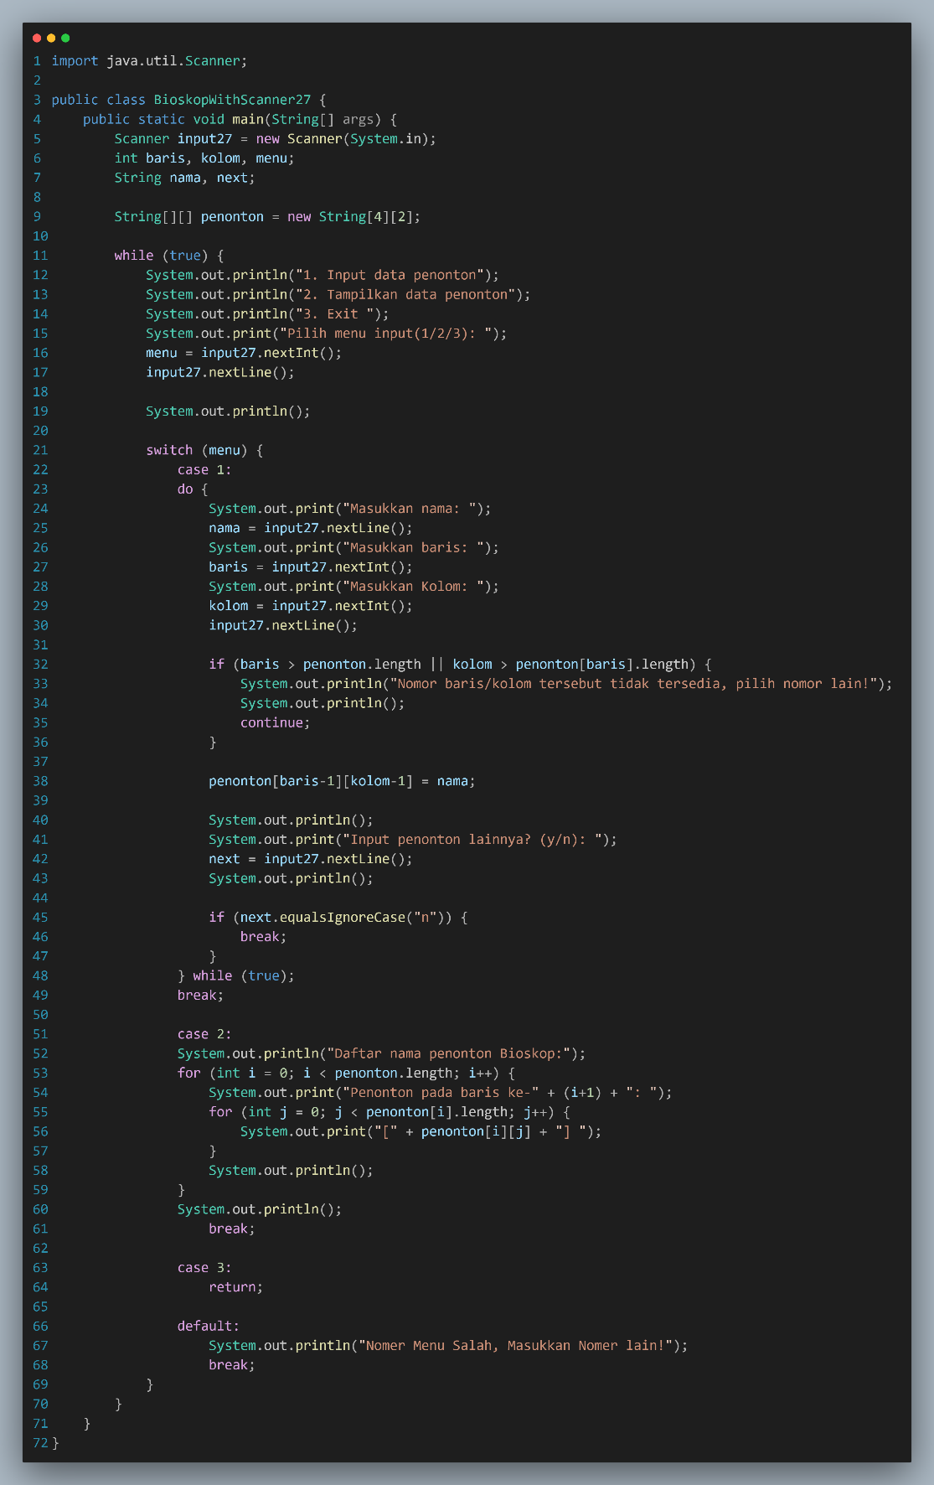

1. Pada menu 1, modifikasi kode program untuk memberikan warning apabila kursi yang dipilih sudah terisi oleh penonton lainnya lalu munculkan perintah untuk memasukkan baris dan kolom kembali

Jawab:

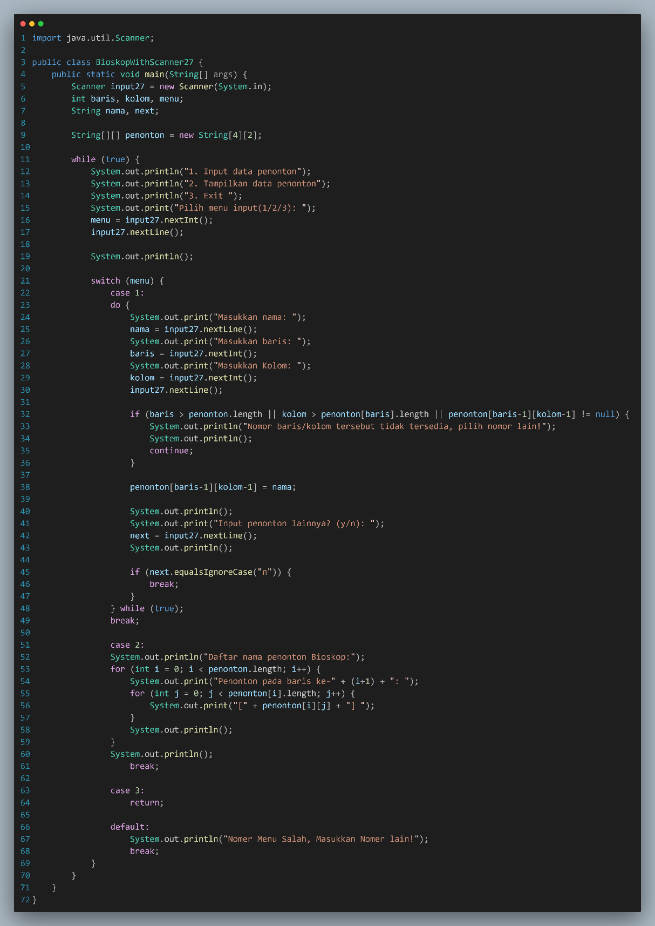

1. Pada menu 2, jika kursi kosong, ganti null dengan ***

Jawab:

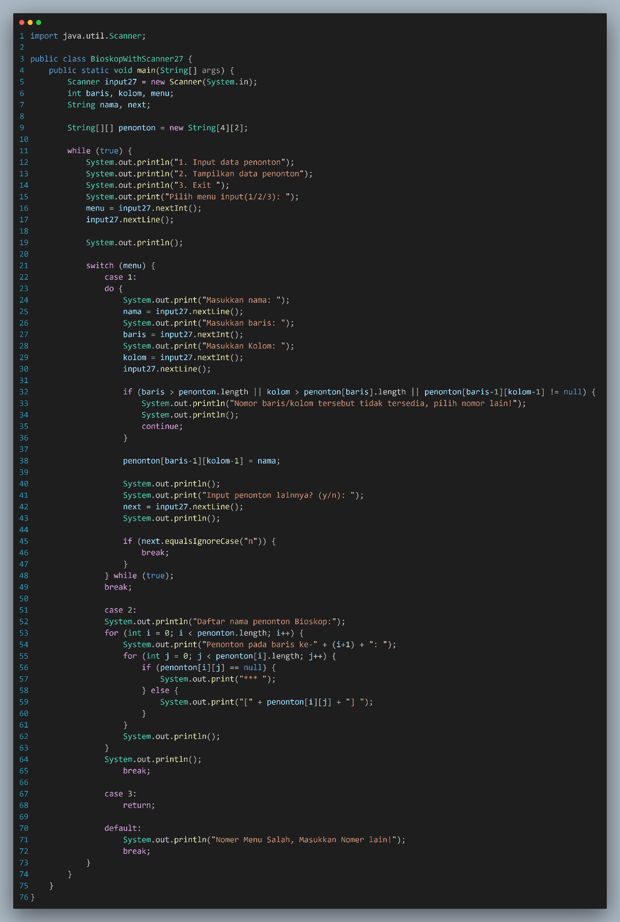

1. Commit dan push kode program ke github.

Jawab: 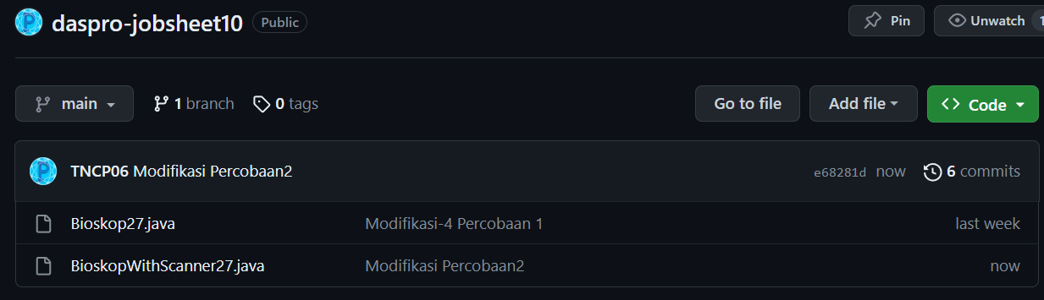

**Percobaan 3: Array 2 Dimensi dengan Length Baris Berbeda**

1. Tambahkan kode program sebagai berikut

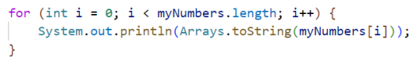

Jawab:

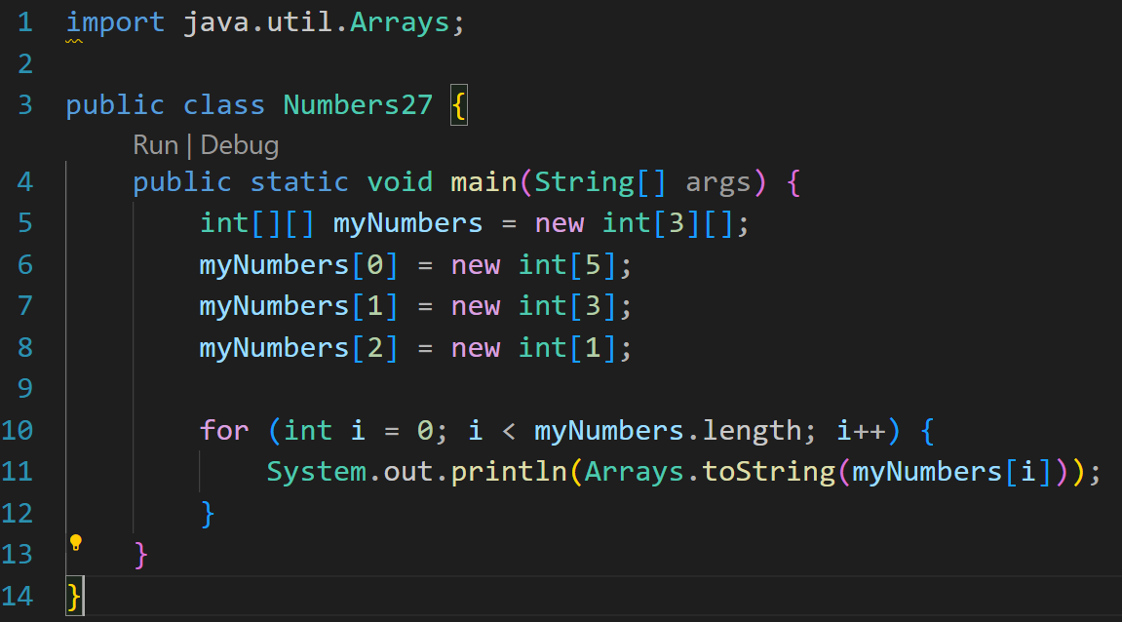

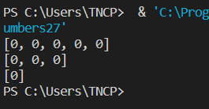

1. Apa fungsi dari Arrays.toString()?

Jawab: Untuk menampilkan nilai–nilai array dalam bentuk string agar mudah dibaca.

1. Apa nilai default untuk elemen pada array dengan tipe data int?

Jawab: nilai default untuk elemen pada array bertipe-data int adalah 0

1. Tambahkan kode program berikut

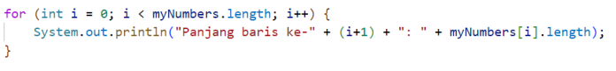

Jawab:

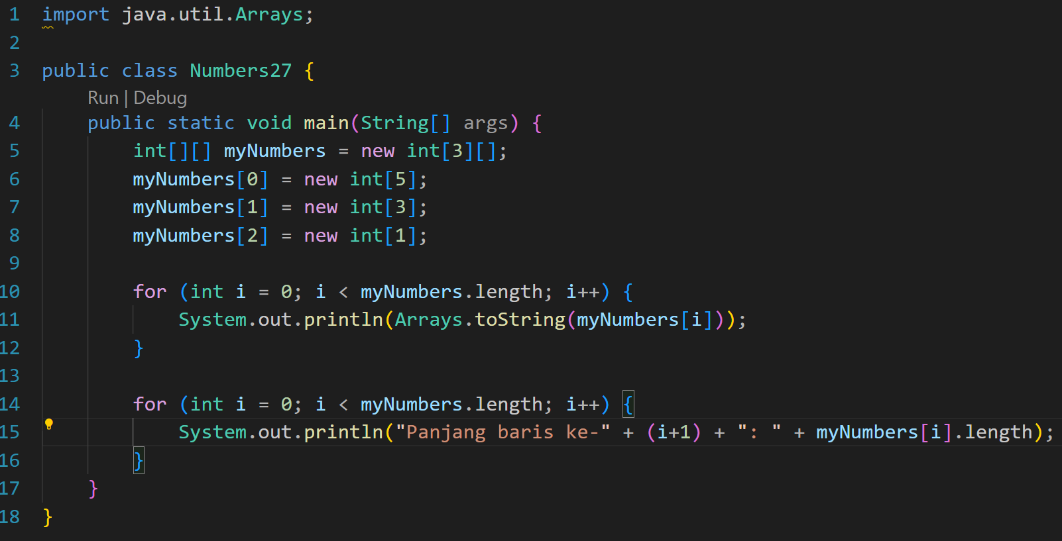

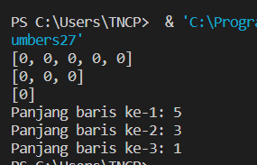

1. Array myNumbers memiliki length berbeda untuk setiap barisnya. Bagaimana cara agar length untuk setiap baris sama? Apakah panjang array dapat dimodifikasi?

Jawab: Untuk membuat panjang setiap baris sama, maka perlu membuat array baru dengan panjang yang konsisten untuk setiap baris. Oleh karena itu, panjang array tidak dapat dimodifikasi setelah array tersebut dibuat. Jika ingin mengubah panjang array, maka perlu membuat array baru dengan panjang yang diinginkan.